Eingereicht von

**Bayram Ese**

**Gruber Lukas**

**Praehauser Vanessa**

**Prager Simone**

Angefertigt am



Betreuer

**Dr. Felix Burgstaller, MSc**

November 2023



Team 5

Projekt-Dokumentation

Inhaltsverzeichnis

1. Architektur 3

2. Infrastruktur 3

2.1. Toolauswahl 3

2.1.1. Database 4

2.1.2. ETL-Tool 4

2.1.3. Reporting Tool 5

3. Datenmodell für das DWH 6

3.1. Einkauf 6

3.2. Verkauf 6

3.3. Lagerhaltung 6

4. ETL-Aufbau 6

5. Beschreibung der Dashboards und KPIs und wozu diese genutzt werden sollen/können 6

5.1. Dashboard-Entwürfe 7

5.1.1. Einkauf 7

5.1.2. Verkauf 7

5.1.3. Lagerhaltung 8

5.2. Umgesetzte Dashboards 8

5.2.1. Einkauf 8

5.2.2. Verkauf 9

5.2.3. Lagerhaltung 9

# Ein Bild, das Text, Diagramm, Screenshot, Design enthält. Automatisch generierte BeschreibungArchitektur

Database: Microsoft SQL Server

ETL-Tool: Microsoft SQL Server Integration Services (SSIS)

Datawarehouse: Microsoft SQL Server

Reporting Tool: Power BI

# Infrastruktur

Bei der BI-Lösung handelt es sich um eine lokale Lösung. Die verwendeten Anwendungen wurden auf den Laptops der einzelnen Teammitglieder installiert. …

## Toolauswahl

Für die Durchführung des Projektes wurden die Auswahlkriterien den Anforderungen angepasst. Man entschied sich die Instrumente anhand folgender Punkte auszuwählen:

* Funktionalität
* Benutzungsfreundlichkeit
* Integrierbarkeit
* Kostenlose Softwarelösung oder Studentenlizenz
* Erfahrungen der Teammitglieder mit den Technologien
* Rücksprache mit anderen Studenten, die bereits Erfahrungen mit entsprechenden Tools gemacht haben

Für die Softwareauswahl wurde auf eine Internetrecherche gesetzt. Zuerst wurde versucht einen Anbieter zu finden, welche eine Komplettlösung bereitstellt. Dieses Vorhaben stellt sich jedoch als schwieriger heraus als ursprünglich vermutet. Die gratis Versionen der Produkte sind meist auf einen kurzen Zeitraum begrenzt, wodurch sie für das Projekt nicht in Frage kommen. Daher beschloss das Team für jeden Bereich ein anderes Produkt zu nehmen. Für den Vergleich der einzelnen Softwarelösungen wurden die Webseiten <https://www.capterra.at/>, <https://www.getapp.at/> und <https://www.softwareadvice.at/> verwendet.

### Database

Da die Mitglieder im Team noch keine Erfahrung mit einer speziellen Datenbank gemacht haben, entschieden sie sich für Microsoft SQL Server. Diese Auswahl ist einerseits darauf zurückzuführen, dass das zur Verfügung gestellte SQL-Skript von MS SQL Server erstellt wurde. Andererseits ist die Anwendung eng mit anderen Microsoft-Produkten verbunden, wie z. B. Power BI, welches das Team als Reporting-Tool einsetzen wird. Dies erleichtert die Datenintegration und -analyse. Weiters ist der SQL-Server benutzerfreundlich aufgebaut und es fallen auch keine Kosten für die Softwarelösung an.

|  |  |  |  |
| --- | --- | --- | --- |
|  | **Microsoft SQL Server** | **MariaDB** | **PostgreSQL od. MySQL** |
| **Funktionalität** |  |  |  |
| **Benutzungs-freundlichkeit**  *(Verständlichkeit, Bedienung)* |  |  |  |
| **Kostenlose Softwarelösung / Studentenlizenz** |  |  |  |
| **Erfahrungen der Teammitglieder mit den Technologien** | Schließen mit einfarbiger Füllung | Schließen mit einfarbiger Füllung | Schließen mit einfarbiger Füllung |
| **Mac Kompatibel** |  |  |  |
| **Nachteile** | * Installation im Vergleich zeitaufwändiger |  |  |

### ETL-Tool

SSIS biete eine benutzerfreundliche, visuelle Designoberfläche innerhalb von SQL-Server Data Tools, die auf Visual Studio basiert. Damit können ETL-Workflows entworfen werden, indem Komponenten per Drag-and-Drop auf eine Leinwand gezogen werden. Zudem werden Aufgaben parallel ausgeführt, was die Leistung von Datentransformationen erheblich verbessert und Parallelität auf mehreren Ebenen konfiguriert werden kann.

|  |  |  |  |  |
| --- | --- | --- | --- | --- |
|  | **Microsoft SQL Server integration Services (SSIS)** | **Talend Open Studio (TOS)** | **Azure Data Factory** | **Hevo** |
| **Funktionalität** |  |  |  |  |
| **Benutzungs-freundlichkeit**  *(Verständlichkeit, Bedienung)* | Häkchen mit einfarbiger Füllung |  |  | Häkchen mit einfarbiger Füllung |
| **Kostenlose Softwarelösung / Studentenlizenz** | Häkchen mit einfarbiger Füllung |  |  | Häkchen mit einfarbiger Füllung |
| **Erfahrungen der Teammitglieder mit den Technologien** | Schließen mit einfarbiger Füllung | Schließen mit einfarbiger Füllung | Schließen mit einfarbiger Füllung | Schließen mit einfarbiger Füllung |
| **Mac Kompatibel** | Schließen mit einfarbiger Füllung |  |  |  |
| **Nachteile** |  |  |  |  |

https://www.datacamp.com/blog/a-list-of-the-16-best-etl-tools-and-why-to-choose-them

### Reporting Tool

Power BI ermöglicht es unterschiedliche Arten von Diagrammen in verschiedenen Farben zu visualisieren. Die dafür notwendigen Daten können aus diversen Quellen importiert werden. Desweitern besteht eine gute Integrierbarkeit mit anderen Microsoft Produkten. Das Design der Anwendung ist ähnlich aufgebaut wie gängige Microsoft Produkte.

|  |  |  |  |
| --- | --- | --- | --- |
|  | **Microsoft Power BI** | **Tableau** | **Google Data Studio** |
| **Funktionalität** | * Datenanalyse * Datenvisualisierung * Live-Datenverbindungen * Import von verschiedenen Quellen * Export in unterschiedliche Dateitypen * Verschiedene Diagrammarten | * Live-Datenverbindung (lokal, cloud) * … |  |
| **Benutzungs-freundlichkeit**  *(Verständlichkeit, Bedienung)* | Häkchen mit einfarbiger Füllung |  |  |
| **Kostenlose Softwarelösung / Studentenlizenz** | Häkchen mit einfarbiger Füllung | * Kostenlose Testversion * Kostenlose Einjahreslizenz für Studenten |  |
| **Erfahrungen der Teammitglieder mit den Technologien** | Schließen mit einfarbiger Füllung | Schließen mit einfarbiger Füllung | Schließen mit einfarbiger Füllung |
| **Mac Kompatibel** |  |  |  |
| **Nachteile** | * Viele Optionen auf einem Bildschirm * Nicht für große Datenquellen geeignet (lange Ladezeit) |  |  |

<https://www.polymersearch.com/blog/power-bi-alternatives>

Bei beiden Reporting-Tools „Power BI” und “Tableau“ wurden im weiteren Verlauf des Projektes getestet und verglichen. Im Grunde sind die Anwendungen benutzerfreundlich aufgebaut. Dies bezieht sich vor allem auf die Verständlichkeit und Bedienbarkeit. Weiters war die Verbindung mit der Datenbank ohne Schwierigkeiten herzustellen. Hilfreich waren auch die zahlreichen Tutorials, die eine Vielzahl der benötigten Funktionen abdecken.

# Datenmodell für das DWH

Im folgenden Abschnitt werden die konzeptuellen und logischen Entwürfe der einzelnen Datenbankmodelle für den Einkauf, den Verkauf und der Lagerhaltung abgebildet. Diese wurden im Laufe des Projektes stätigen Änderungen unterzogen, um dem aktuellen Stand des Projektes bzw. den Anforderungen zu entsprechen.

## Einkauf

## Verkauf

## Lagerhaltung

# ETL-Aufbau

# Beschreibung der Dashboards und KPIs und wozu diese genutzt werden sollen/können

Im Folgenden werden die Kundenanforderungen aufgelistet. Dazu werden die Anforderungen in drei Gruppen aufgegliedert, in Einkäufe, Verkäufe und der Lagerbestand. In jedem Bereich werden die Daten im Detail beschrieben und dazu Beispiele gegeben, wie das Dashboard dazu aussehen soll.

## Dashboard-Entwürfe

Die hier beschriebenen Dashboards sind die ersten Entwürfe des Projektteams, welche im weiteren Verlauf überarbeitet und den Anforderungen angepasst (siehe Kapitel 5.2) wurden.

### Einkauf

Um die Einkäufe darstellen zu können, werden sie in drei verschiedene Kategorien eingeteilt – nach der Summe der Ausgaben, nach der Anzahl der Bestellungen und nach den verschiedenen Kategorien. Dabei werden die Summe der Ausgaben in zwei Unterkategorien eingeteilt, nach Monat und nach dem Jahr. Somit ist es möglich, die einzelnen Einkäufe in beliebigen Monaten zu betrachten, sowie in beliebigen Jahren. Des Weiteren können einzelne Kategorien ausgewählt werden, wie zum Beispiel einzelne Sektoren in dem Unternehmen.

* Wie hoch ist das Bestellvolumen in EUR innerhalb eines bestimmten Zeitraumes (Tag, Monat, Jahr)?
* Wie hoch ist das Bestellvolumen pro Kategorie?
* Wie teilt sich das Bestellvolumen über die Kategorien auf?
* Wie viele Bestellungen werden innerhalb eines bestimmten Zeitraumes (Tag, Monat, Jahr) getätigt? (Anzahl der Bestellungen)
* Wie viele Einkäufe werden pro Einkäufergruppe (Customer…) getätigt?

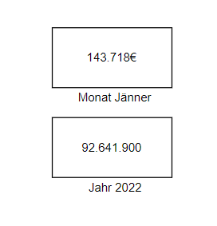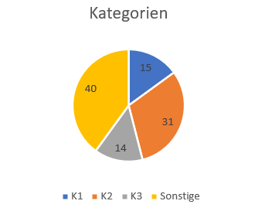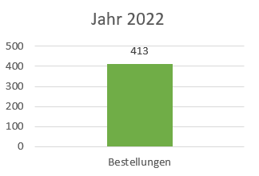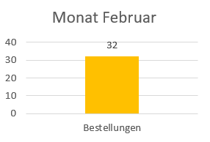

### Verkauf

Um die Verkäufe darstellen zu können, werden sie in drei Kategorien eingeteilt – nach dem Umsatz, nach offenen und bereits bezahlten Rechnungen und nach der Art der Bestellung. Dabei kann der Umsatz – wie die Einkäufe – in beliebigen Monaten bzw. Jahren angezeigt werden. Auch die Art der Bestellung kann variieren, ob es sich um eine einzelne Bestellung oder eine wiederholende Bestellung handelt, welche sich zum Beispiel jeden Monat wiederholt.

* Wie viele wiederholende Bestellungen werden getätigt?
* Wie viele Einzelbestellung werden getätigt?
* Wie viele offenen und bezahlte Rechnungen (Monat, Jahr) gibt es?
* Wie viel Umsatz wird pro Monat oder Jahr in EUR erzielt?

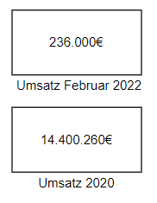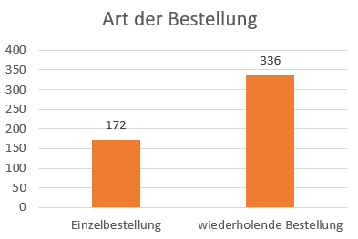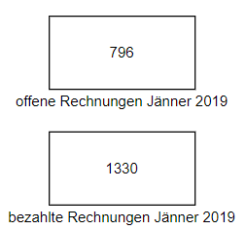

### Lagerhaltung

Um den aktuellen Lagerbestand aufzuzeigen, werden der Anfangsbestand, der Endbestand und die Anzahl der Einkäufe angezeigt. Dabei kann entweder ein beliebiger Monat ausgewählt werden oder ein beliebiges Jahr, in dem der Lagerbestand gezeigt werden soll.

* Wie hoch ist der Lagerbestand am Monatsanfang und -ende?
* Wie verändert sich der Lagerbestand täglich?
* Welche Produkte sind am meisten im Lager vertreten (pro Jahr, Monat)?
* Wie hoch ist die Lagerumschlagshäufigkeit (pro Jahr, Monat)?
* Wie hoch ist der Lagerwert pro Jahr? (z.B. vergleich von zwei unterschiedlichen Jahren)

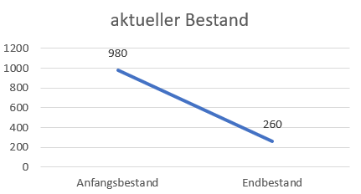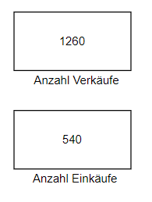

## Umgesetzte Dashboards

### Einkauf

### Verkauf

### Lagerhaltung